令和７年度 ＨＩＶ抗原抗体検査・梅毒検査について

１　検査日時

**毎月第３月曜日（※７月、９月のみ第２月曜日）**

|  |  |  |
| --- | --- | --- |
| 検査日 | | 検査枠の時間 |
| 令和７年 | ４月21日（月） | ①9:00～10:30  ②10:30～12:00 |
| ５月19日（月） |
| ６月16日（月） | ①9:00～10:30 ②10:30～12:00  ③13:00～14:30④14:30～16:00 |
| ７月14日（月） ※ | ①9:00～10:30  ②10:30～12:00 |
| ８月18日（月） |
| ９月８日（月）※ |
| 10月20日（月） |
| 11月17日（月） |
| 12月15日（月） |
| 令和８年 | １月19日（月） |
| ２月16日（月） |
| ３月16日（月） |

**２　検査にあたっての注意事項**

**ＨＩＶ抗原抗体検査、梅毒検査は、同時に検査ができます。**

|  |  |
| --- | --- |
| 検査対象者 | 感染の可能性があると思われる機会から３か月以上経過している方 |
| 検査費用 | 無料  （※健康診断目的等の場合は有料） |
| 個人情報の確認 | 匿名 |
| 結果 | 検査の当日 |
| 予約期限 | 検査日**前週の金曜日まで** |

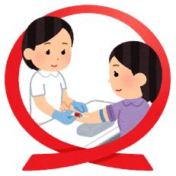

お問い合せ先

広島県西部保健所呉支所 厚生保健課 保健係

（呉市西中央一丁目３-25）

電話（0823）22－5400